Superčokoládové muffiny (12 kusů)
Co budeš potřebovat:
100 g čokolády (hořké nebo na vaření)
200 g hladké mouky
140 g moučkového cukru
1 prášek do pečiva
3 vrchovaté lžíce kakaa
150 ml oleje
150 ml bílého jogurtu (zakysané smetany)
2 vejce
Na ozdobu (není nutné): šlehačka 33%, tvaroh, moučkový cukr, ovoce

1. krok: Připrav si všechny suroviny a zapni troubu na 180 °C
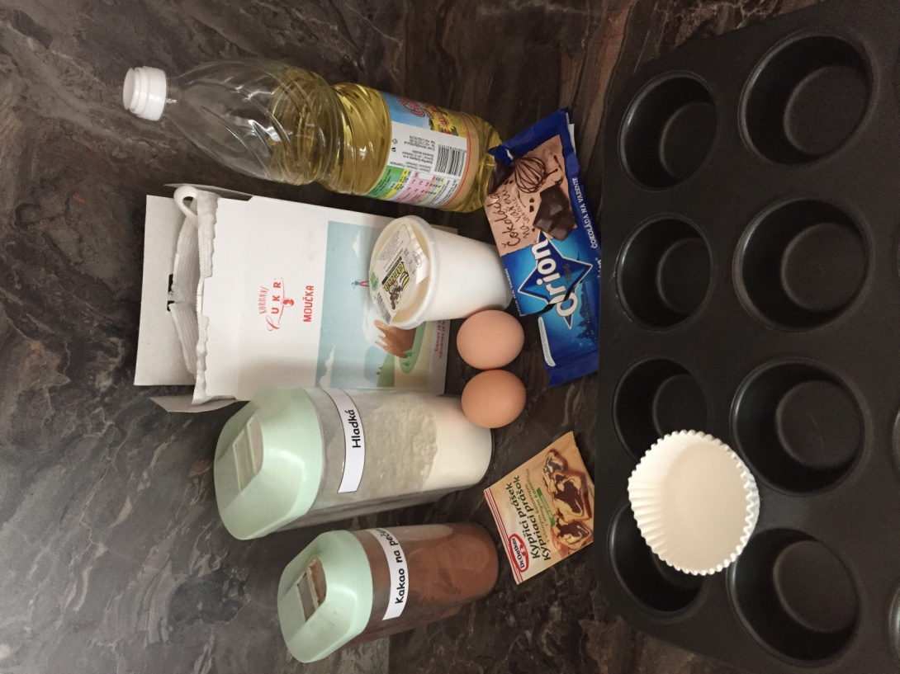

2. krok: Navážím si 140 g moučkového cukru, přidám 2 vejce a míchám (mohu použít robot).
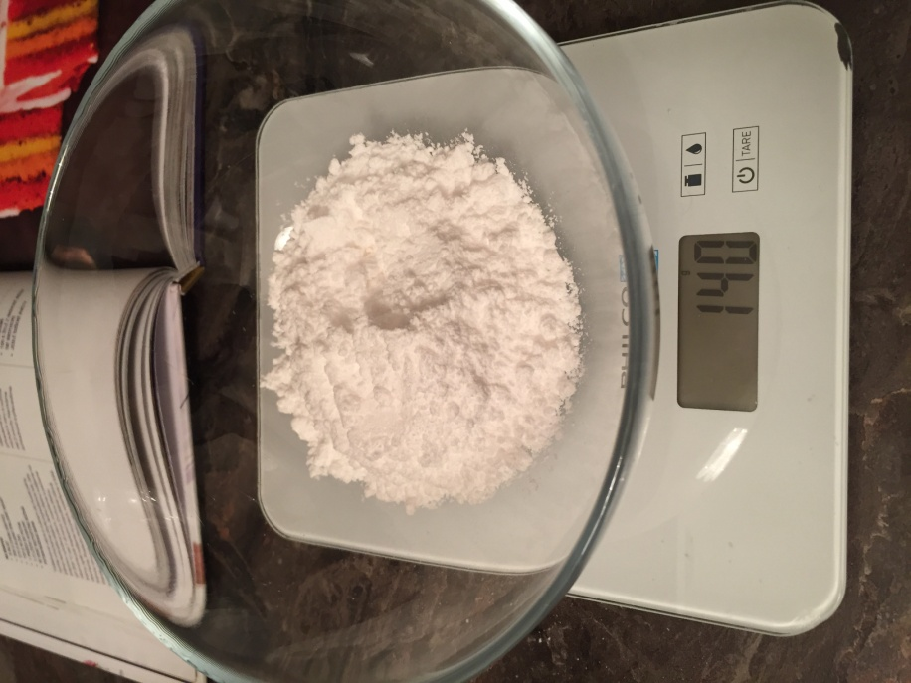
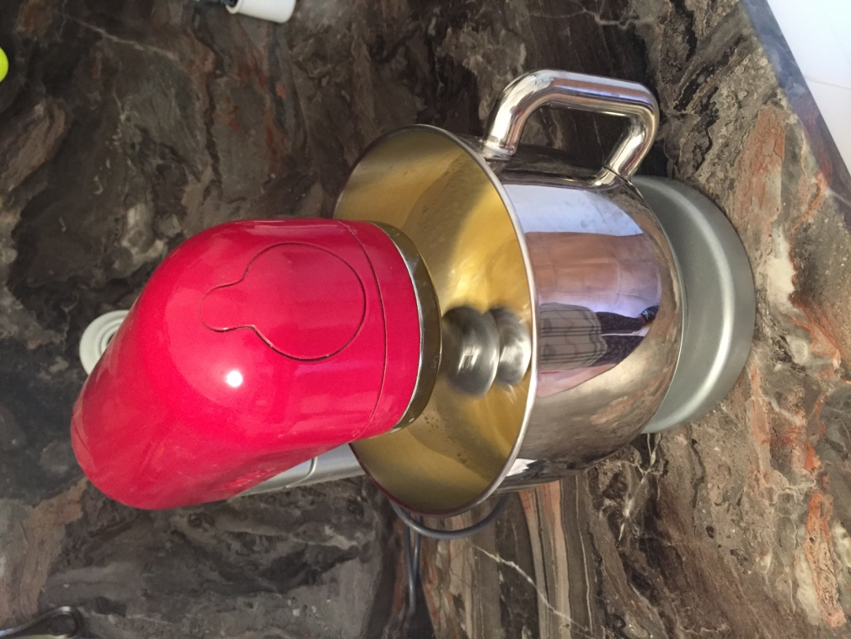

3. krok: Připravím si 150 ml oleje a 150 ml jogurtu a postupně přidávám do mísy s cukrem a vajíčky. Dál mícháme.
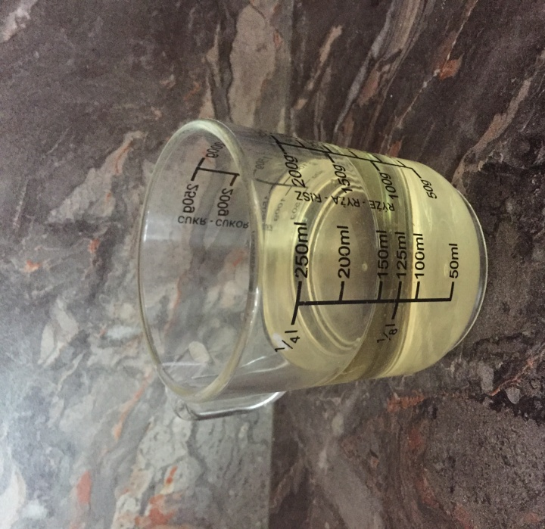
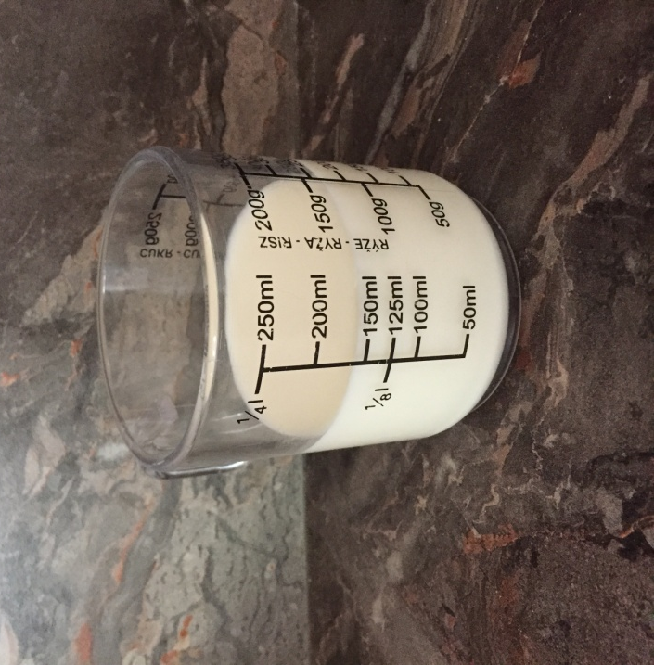

4. krok: Navážím si 200 g hladké mouky (může být i špaldová). Do navážené mouky přidáme prášek do pečiva a 3 lžíce kakaa. Postupně přidáváme do tekuté směsi v míse.
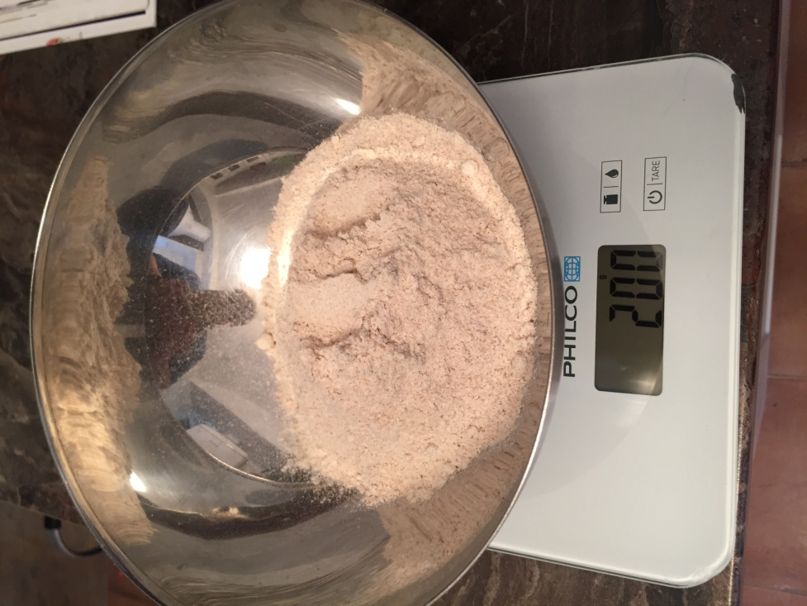
5. krok: Nasekej si čokoládu na větší kusy a krátce zamíchej do těsta.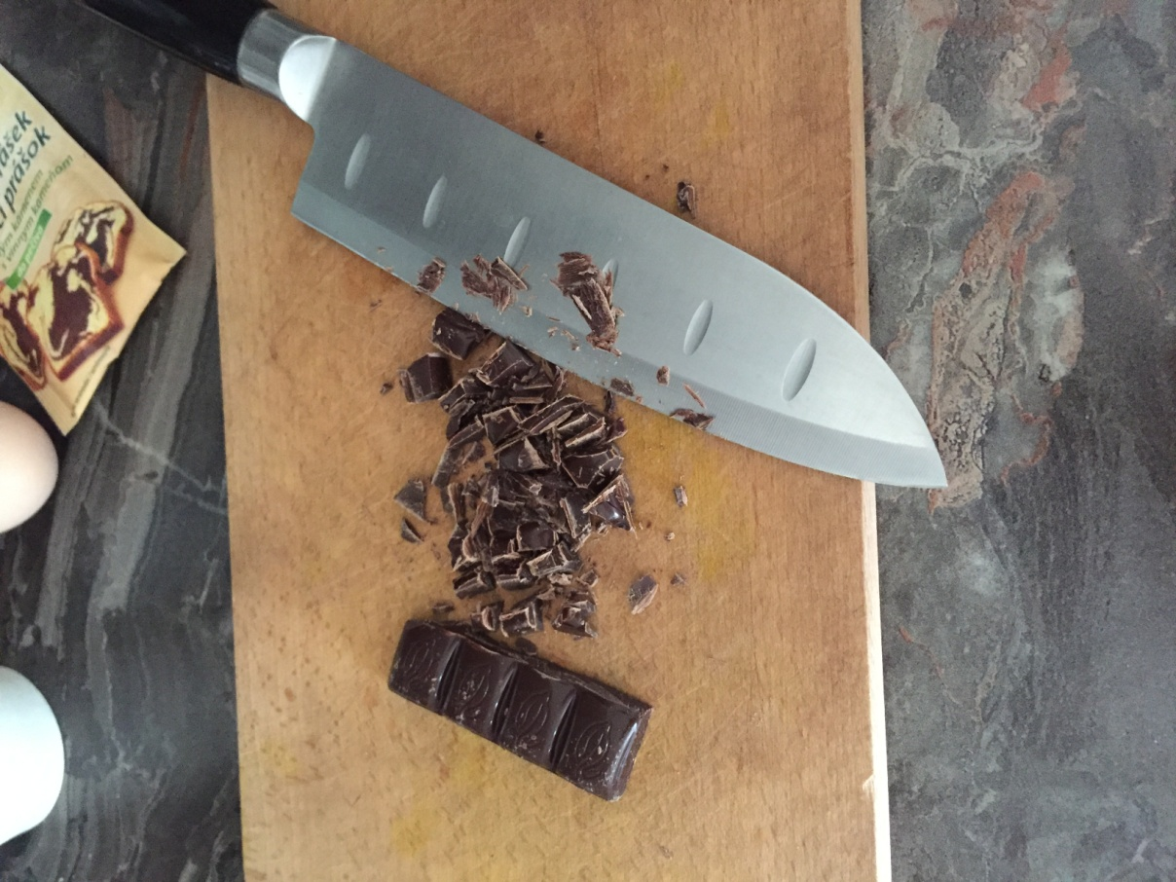
6. krok: Těstem naplň košíčky a dej do předehřáté trouby. Doba pečení trvá 15 - 20 minut. Zda je těsto upečené, zjistíš pomocí špejle. Při zacházení s troubou buď opatrný!
7. Vychladlé muffiny můžeš ozdobit vyšlehanou šlehačkou smíchanou s tvarohem a moučkovým cukrem.
